О внесении изменений и дополнения в некоторые приказы Министра сельского хозяйства Республики Казахстан
Приказ и.о. Министра сельского хозяйства Республики Казахстан от 6 сентября 2023 года № 326. Зарегистрирован в Министерстве юстиции Республики Казахстан 14 сентября 2023 года № 33410
Примечание ИЗПИ!
Порядок введения в действие см. п. 4.
ПРИКАЗЫВАЮ:
1. Внести в некоторые приказы Министра сельского хозяйства Республики Казахстан следующие изменения и дополнение:
1) в приказе Министра сельского хозяйства Республики Казахстан от 20 апреля 2022 года № 119 "Об утверждении Правил составления проектов внутрихозяйственного и межхозяйственного землеустройства" (зарегистрирован в Реестре государственной регистрации нормативных правовых актов № 27790):
в Правилах составления проектов внутрихозяйственного и межхозяйственного землеустройства, утвержденных указанным приказом:

пункт 45 изложить в следующей редакции:
"45. Рассмотрение и согласование проекта МХЗ территориальными подразделениями уполномоченных органов в области охраны окружающей среды, сельского и лесного хозяйств, использования и охраны водного фонда, водоснабжения, водоотведения осуществляется в течение одного месяца со дня поступления проекта.
Согласование землеустроительного проекта осуществляется в части соблюдения требований, предусмотренных статьями 121, 139, 140 и 142 Кодекса.";
2) в приказе Министра сельского хозяйства Республики Казахстан от 3 июня 2022 года № 180 "Об утверждении Правил составления землеустроительного проекта по формированию земельных участков" (зарегистрирован в Реестре государственной регистрации нормативных правовых актов № 28399):
в пункте 2:
дополнить подпунктом 9-1) следующего содержания:
"9-1) информационная система единого государственного кадастра недвижимости (далее – ИС ЕГКН) – информационная система, содержащая сведения земельного и правового кадастров, порядок ведения которых определяется Кодексом и Законом Республики Казахстан "О государственной регистрации прав на недвижимое имущество";";

подпункт 10) исключить;

пункт 4 изложить в следующей редакции:
"4. При предоставлении права на земельный участок из земель, находящихся в государственной собственности, в порядке, предусмотренном статьей 43 Кодекса, разработка землеустроительного проекта по формированию нового земельного участка выполняется на основании положительного заключения земельной комиссии и заявления лица, заинтересованного в предоставлении земельного участка (далее – заказчик), на разработку землеустроительного проекта.
При разработке землеустроительного проекта не допускается изменение местоположения земельного участка, указанного в акте предварительного выбора земельного участка.";

подпункт 5) пункта 9 изложить в следующей редакции:
"5) объединению (слиянию) подлежат земельные участки, с одинаковыми целевыми назначениями и видами права и имеющие общую (смежную) часть границ одного земельного участка, которая одновременно является частью границ другого земельного участка;";

пункт 12 изложить в следующей редакции:
"12. Текстовая часть землеустроительного проекта включает:
1) титульный лист землеустроительного проекта по форме согласно приложению 2 к настоящим Правилам;
2) опись землеустроительного проекта по форме согласно приложение 3 к настоящим Правилам;
3) перечень документов, принятых у заказчика, по форме согласно приложению 4 к настоящим Правилам;
4) заявление на составление землеустроительного проекта по форме согласно приложению 5 к настоящим Правилам;
5) для физических лиц: копия документа, удостоверяющего личность физического лица;
для юридических лиц: справка о государственной регистрации (перерегистрации) юридического лица.
При обращении заказчика через уполномоченного представителя включает:
для юридических лиц: копия документа, подтверждающего полномочия;
для физических лиц: нотариально засвидетельствованная копия доверенности;
6) материалы (документы), необходимые для обоснования принимаемых проектных решений при образовании нового земельного участка или его упорядочении (утвержденная в установленном порядке градостроительная документация в населенных пунктах).
При предоставлении права на земельный участок из земель, находящихся в государственной собственности, текстовая часть землеустроительного проекта дополнительно включает:
1) акт выбора земельного участка или предварительный акт выбора земельного участка (при испрашивании земельного участка для строительства объектов, за исключением строительства объектов в черте населенного пункта), и схему (план) границ земельного участка;
2) положительное заключение земельной комиссии;
3) при наличии капитальных строений (зданий, сооружений) документы, подтверждающие права на них (копия правоустанавливающего документа на объект недвижимости либо акта приемки объекта в эксплуатацию);
4) при предоставлении земельного участка для целей добычи полезных ископаемых, использования пространства недр или старательства прилагаются копии соответствующих лицензий или контракта на недропользование, в соответствии с пунктом 4 статьи 32 Кодекса и статьей 20 Кодекса Республики Казахстан "О недрах и недропользовании".
При упорядочении существующих земельных участков текстовая часть землеустроительного проекта дополнительно включает:
1) копии правоустанавливающего документа на земельный участок и идентификационного документа на земельный участок;
2) сведения о зарегистрированных правах (обременениях) на недвижимое имущество и его технических характеристиках;
3) при наличии капитальных строений (зданий, сооружений) документы, подтверждающие права на них (копия правоустанавливающего документа на объект недвижимости либо акта приемки объекта в эксплуатацию);
4) копию кадастрового паспорта объекта недвижимости (при наличии).
Перечень документов и сведений, указанных в настоящем пункте, является исчерпывающим. При разработке землеустроительных проектов не допускается истребования от заказчика документов и сведений, не предусмотренных настоящим пунктом.";

подпункты 9), 10) и 11) пункта 13 изложить в следующей редакции:
"9) схему (план) раздела, объединения (слияния), изменения границ земельного участка в произвольной форме.
При разделе земельного участка землеустроительный проект составляется на каждый вновь образованный земельный участок.
Записи карандашом, помарки, подчистки, приписки, исправления на схеме (плане) земельного участка не допускаются;
10) схему (план) согласования земельного участка участниками землеустроительного процесса по форме согласно приложению 13 к настоящим Правилам (далее – схема (план) согласования).
Согласование схемы (плана) согласования с государственными органами, собственниками и землепользователями посторонних земельных участков обеспечивается заказчиком.
11) при согласовании проектируемого земельного участка графическим данным ИС ЕГКН:
акт сверки ведомости координат проектируемого земельного участка по форме согласно приложению 14 к настоящим Правилам (далее – Акт сверки ведомости координат проектируемого земельного участка), с приложением плана проектируемого земельного участка и сводной ведомости координат и длин сторон границ проектируемого земельного участка по формам согласно приложениям 1 и 2 к Акту сверки ведомости координат проектируемого земельного участка.
При согласовании проектируемого земельного участка, занятого линейными объектами, в том числе железными, автомобильными дорогами, наземными, надземными и подземными трубопроводами с полосами отвода, опорами воздушных линий электропередачи, наземными сооружениями кабельных линий электропередач графическим данным ИС ЕГКН:
акт сверки ведомости координат проектируемого земельного участка по форме согласно приложению 14 к настоящим Правилам, с приложением плана проектируемого земельного участка, занятого линейными объектами, и сводной ведомости координат и длин сторон границ проектируемого земельного участка, занятого линейными объектами, с указанием площади полигона линейного объекта по формам согласно приложениям 3 и 4 к Акту сверки ведомости координат проектируемого земельного участка.
При несоответствии месторасположения проектируемого земельного участка графическим данным ИС ЕГКН (при наличии наложений земельного участка на другие смежные земельные участки, несоответствии месторасположения, площади, меры линий и координат земельного участка по представленным данным):
акт о несоответствии ведомости координат проектируемого земельного участка по форме согласно приложению 15 к настоящим Правилам (далее – Акт о несоответствии), с приложением схемы несоответствия (наложения) границ проектируемого земельного участка графическим данным информационной системы единого государственного кадастра недвижимости и сводной ведомости координат и длин сторон границ проектируемого земельного участка по формам согласно приложениям 1 и 2 к Акту о несоответствии.
При несоответствии месторасположения проектируемого земельного участка графическим данным ИС ЕГКН, занятого линейными объектами, в том числе железными, автомобильными дорогами, наземными, надземными и подземными трубопроводами с полосами отвода, опорами воздушных линий электропередачи, наземными сооружениями кабельных линий электропередач (при наличии наложений земельного участка на другие смежные земельные участки, несоответствии месторасположения, площади, меры линий и координат земельного участка по представленным данным):
акт о несоответствии ведомости координат проектируемого земельного участка по форме согласно приложению 15 к настоящим Правилам, с приложением схемы несоответствия (наложения) границ проектируемого земельного участка, занятого линейными объектами, графическим данным системы единого государственного кадастра недвижимости и сводной ведомости координат и длин сторон границ проектируемого земельного участка, занятого линейными объектами, с указанием площади полигона линейного объекта по формам согласно приложениям 3 и 4 к Акту о несоответствии;";

пункт 16 изложить в следующей редакции:
"16. Для проведения сверки на соответствие местоположения проектируемого земельного участка графическим данным ИС ЕГКН разработчик проекта обращается в Государственную корпорацию по месту нахождения земельного участка в соответствии с Правилами оказания государственной услуги "Согласование проектируемого земельного участка графическим данным автоматизированной информационной системы государственного земельного кадастра", утвержденными приказом Министра сельского хозяйства Республики Казахстан от 1 октября 2020 года № 301 (зарегистрирован в Реестре государственной регистрации нормативных правовых актов № 21366).
При расположении проектируемого земельного участка в границах установленных зон, с особыми условиями пользования землей, указанных в статье 121 Кодекса, при проведении сверки составляется схема наложения границ проектируемого земельного участка и границ зон с особыми условиями пользования землей при наличии их границ в ИС ЕГКН.";

приложения 13, 14 и 15 изложить в новой редакции согласно приложениям 1, 2 и 3 к настоящему приказу;

приложения 16, 17, 18, 19, 20 и 21 исключить;

приложение 22 изложить в новой редакции согласно приложению 4 к настоящему приказу.
2. Комитету по управлению земельными ресурсами Министерства сельского хозяйства Республики Казахстан в установленном законодательством порядке обеспечить:
1) государственную регистрацию настоящего приказа в Министерстве юстиции Республики Казахстан;
2) размещение настоящего приказа на интернет-ресурсе Министерства сельского хозяйства Республики Казахстан после его официального опубликования.
3. Контроль за исполнением настоящего приказа возложить на курирующего вице-министра сельского хозяйства Республики Казахстан.
4. Настоящий приказ вводится в действие по истечении шестидесяти календарных дней после дня его первого официального опубликования.
исполняющий обязанности  Министра сельского хозяйства  Республики Казахстан | Ә. Тамабек
"СОГЛАСОВАН"
Министерство цифрового развития, инноваций
и аэрокосмической промышленности
Республики Казахстан
Приложение 1 к приказу
исполняющий обязанности
Министра сельского хозяйства
Республики Казахстан
от 6 сентября 2023 года № 326
Приложение 13
к Правилам составления
землеустроительного проекта
по формированию
земельных участков
Форма
Схема (план) согласования земельного участка участниками землеустроительного процесса
Схема (план) согласования земельного участка государственными органами,
собственниками и землепользователями посторонних земельных участков,
расположенного по адресу:
__________________________________________________________________
__________________________________________________________________
(наименование юридического лица или фамилия, имя, отчество (при его наличии)
физического лица)
"Направление "Юг – Север"

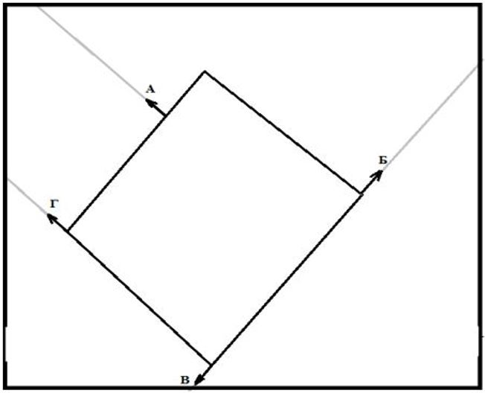

Масштаб 1:
Описание смежеств: Кадастровый номер земельного участка (при наличии)
от А до Б:
от Б до В:
от В до Г:
от Г до А
Государственными органами:
№ п/п | Наименование государственного органа | Должность согласующего лица | Фамилия, имя, отчество (при его наличии) согласующих должностных лиц | Подпись и печать | дата
Собственниками и землепользователями посторонних земельных участков:
№ п/п | Описание смежеств | Фамилия, имя, отчество (при его наличии) физического лица или наименование юридического лица | Кадастровый номер (при его наличии) | Подпись | Дата | Согласен  или не согласен | Причина  не согласия  (в случае не согласия) | Пояснение
1 | от А до Б
2 | от Б до В
3 | от В до Г
4 | от Г до А
Примечание: собственники и землепользователи посторонних земельных участков согласовывают схему (план) согласования земельного участка участниками землеустроительного процесса в части обеспечения сервитута.
При образовании новых земельных участков в результате раздела или объединения земельного участка согласование схемы (плана) согласования земельного участка участниками землеустроительного процесса с собственниками и землепользователями посторонних земельных участков не требуется.
Составил(а) ____________________________________ _____________ ___________
(фамилия, имя, отчество (при его наличии)) (подпись) (дата)
Приложение 2 к приказу
исполняющий обязанности
Министра сельского хозяйства
Республики Казахстан
от 6 сентября 2023 года № 326
Приложение 14
к Правилам составления
землеустроительного проекта
по формированию
земельных участков
Форма
Кому ______________________
(фамилия, имя, отчество
(при его наличии)
физического лица/
наименование юридического лица)
Акт сверки ведомости координат проектируемого земельного участка № __
По результатам сверки представленной ведомости координат проектируемого
земельного участка со следующими данными:
Кадастровый номер земельного участка:
______________________________________________________
(указывается при изменении границ существующего участка)
Площадь земельного участка, гектар: ______________________
Целевое назначение земельного участка:
______________________________________________________
Местоположение земельного участка:
______________________________________________________
Категория земель:
______________________________________________________
Информация о разработчике землеустроительного проекта:
______________________________________________________
(наименование юридического лица,
______________________________________________________
бизнес-идентификационный номер/фамилия, имя, отчество
(при его наличии) физического лица, индивидуальный
идентификационный номер)
Дата разработки: " " ___________ 20__________ года.
Согласовываем границы проектируемого земельного участка графическим
данным информационной системы единого государственного кадастра
недвижимости (отсутствие наложений границ, соответствие площади, меры линий)
по представленным координатам земельного участка.
Приложение: план проектируемого земельного участка и сводная ведомость
координат и длин сторон границ проектируемого земельного участка.
Сверку произвел(а):
________________________________________________________
(фамилия, имя, отчество (при его наличии) специалиста)
Особые отметки
________________________________________________________
(имеется наложение на ранее проектируемый земельный участок;
________________________________________________________
проектируемый земельный участок находится в границах двух
и более учетных кварталах; находится в границах зон с особыми
условиями пользования землей)
Сверку произвел(а):
________________________________________________________
(фамилия, имя, отчество (при его наличии) специалиста)
Дата сверки: " " _________ 20___ года.
_________________________________________________________
подпись руководителя (при обращении через Государственную корпорацию
"Правительство для граждан")/электронная цифровая подпись руководителя
(при обращении через веб-портал "электронного правительства")
Приложение 1
к акту сверки ведомости
координат проектируемого
земельного участка
Форма
План проектируемого земельного участка
"Направление "Юг – Север"

Масштаб 1:
Площадь земельного участка, гектар: _____________________________________
Целевое назначение земельного участка: __________________________________
Местоположение земельного участка: _____________________________________
Категория земель (при наличии): _________________________________________
План составлен:
______________________________________________________________________
(наименование юридического лица, бизнес-идентификационный номер/ фамилия,
______________________________________________________________________
имя, отчество (при его наличии) физического лица, индивидуальный
идентификационной номер)
Место печати *__________ ______________________________________________
(подпись)* (фамилия, имя, отчество (при его наличии))
Дата составления плана: " " _______20___ года.
Примечание: * печать (при наличии) и подпись руководителя (при обращении через
Государственную корпорацию "Правительство для граждан")/электронная цифровая
подпись руководителя
(при обращении через веб-портал "электронного правительства")
Приложение 2
к акту сверки ведомости
координат проектируемого
земельного участка
Форма
Сводная ведомость координат и длин сторон границ проектируемого земельного участка
Номер точки | Координаты |  | Длина (метр)
 | X | Y
1
2
3
4
Периметр, метр: _________
Площадь, гектар _________
Ведомость составлена:
_____________________________________________________________________
(наименование юридического лица, бизнес-идентификационный номер/фамилия,
_____________________________________________________________________
имя, отчество (при его наличии) физического лица, индивидуальный
идентификационный номер)
Место печати *_________ ______________________________________________
(подпись)* (фамилия, имя, отчество (при его наличии))
Дата составления плана: " " _______20___ года.
Примечание: * печать (при наличии) и подпись руководителя (при обращении через
Государственную корпорацию "Правительство для граждан")/электронная цифровая
подпись руководителя
(при обращении через веб-портал "электронного правительства")
Приложение 3
к акту сверки ведомости
координат проектируемого
земельного участка
Форма
План проектируемого земельного участка, занятого линейными объектами
Направление "Юг – Север"

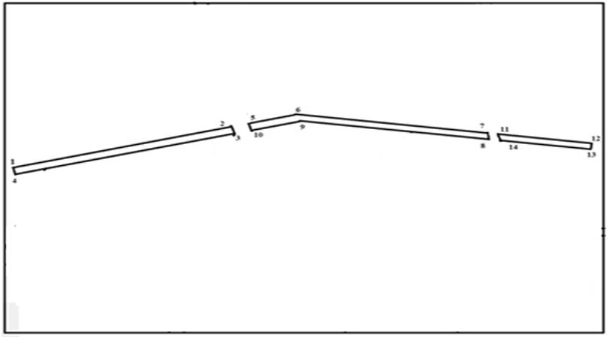

Масштаб 1:
Площадь земельного участка, гектар:
_____________________________________________________________
Целевое назначение земельного участка:
_____________________________________________________________
Местоположение земельного участка:
_____________________________________________________________
Категория земельного участка (при наличии):
_____________________________________________________________
План составлен:
_____________________________________________________________
(наименование юридического лица, бизнес-идентификационный номер/
фамилия, имя,
_____________________________________________________________
отчество (при его наличии) физического лица, индивидуальный
идентификационный номер)
Место печати *_________ _______________________________________
(подпись)* (фамилия, имя, отчество (при его наличии))
Дата составления плана: " " _______20___ года.
Примечание: * печать (при наличии) и подпись руководителя
(при обращении через Государственную корпорацию "Правительство для граждан")
/электронная цифровая подпись руководителя
(при обращении через веб-портал "электронного правительства")
Приложение 4
к акту сверки ведомости
координат проектируемого
земельного участка
Форма
Сводная ведомость координат и длин сторон границ проектируемого земельного участка, занятого линейными объектами, с указанием площади полигона линейного объекта
Номер точки | Координаты |  | Длина (метр)
 | X | Y
Полигон 1
1
2
Площадь полигона, гектар
Полигон 2
5
6
Площадь полигона, гектар
Полигон 3
11
12
Площадь полигона, гектар
Периметр, метр: _________
Площадь, гектар _________
Ведомость составлена:
_____________________________________________________________________
(наименование юридического лица, бизнес-идентификационный номер/фамилия,
_____________________________________________________________________
имя, отчество (при его наличии) физического лица, индивидуальный
идентификационный номер)
Место печати *_________ ______________________________________________
(подпись)* (фамилия, имя, отчество (при его наличии))
Дата составления плана: " " _______20___ года.
Примечание: * печать (при наличии) и подпись руководителя
(при обращении через Государственную корпорацию "Правительство для граждан")
/электронная цифровая подпись руководителя
(при обращении через веб-портал "электронного правительства")
Приложение к 3 приказу
исполняющий обязанности
Министра сельского хозяйства
Республики Казахстан
от 6 сентября 2023 года № 326
Приложение 15
к Правилам составления
землеустроительного проекта
по формированию
земельных участков
Кому ______________________
(фамилия, имя, отчество
(при его наличии)
физического лица/
наименование юридического лица)
Акт о несоответствии ведомости координат проектируемого земельного участка №___
По результатам сверки представленной ведомости координат проектируемого
земельного участка со следующими данными:
Кадастровый номер земельного участка:
_______________________________________________________________________
(указывается при изменении границ существующего участка)
Площадь земельного участка, гектар: _______________________________________
Целевое назначение земельного участка:
________________________________________________________________________
Местоположение земельного участка:
________________________________________________________________________
Категория земель:
________________________________________________________________________
Информация о разработчике землеустроительного проекта:
________________________________________________________________________
(наименование юридического лица,
________________________________________________________________________
бизнес-идентификационный номер/фамилия, имя, отчество (при его наличии)
физического лица,
________________________________________________________________________
индивидуальный идентификационный номер)
Дата разработки: " " ___________ 20__________ года.
Выявлено несоответствие границ проектируемого земельного участка графическим
данным информационной системы единого государственного кадастра недвижимости
по представленным координатам земельного участка.
Приложение: схема несоответствия (наложения) границ проектируемого земельного
участка графическим данным информационной системы единого государственного
кадастра недвижимости и сводная ведомость координат и длин сторон границ
проектируемого земельного участка.
Выявлено несоответствие: _________________________________________________
Особые отметки __________________________________________________________
(имеется наложение на ранее проектируемый земельный участок;
________________________________________________________________________
проектируемый земельный участок находится в границах двух и более учетных
кварталах; находится в границах зон с особыми условиями пользования землей)
Сверку произвел(а):
________________________________________________________________________
(фамилия, имя, отчество (при его наличии) специалиста)
Дата сверки: " " _________ 20___ года.
________________________________________________________________________
подпись руководителя
(при обращении через Государственную корпорацию "Правительство для граждан")/
электронная цифровая подпись руководителя
(при обращении через веб-портал "электронного правительства")
Приложение 1
к акту о несоответствии
ведомости координат
проектируемого земельного участка
Форма
Схема несоответствия (наложения) границ проектируемого земельного участка графическим данным информационной системы единого государственного кадастра недвижимости
направление "Юг – Север"

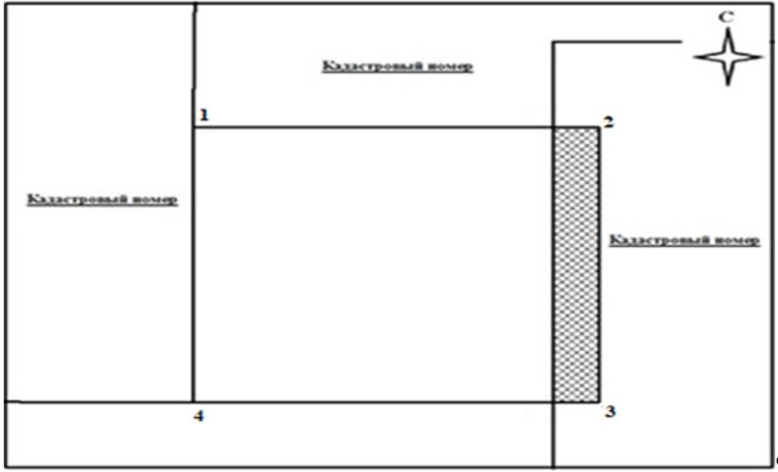

Масштаб 1:
Условные обозначения:
_______________ проектируемый участок;
_______________ смежный участок;
_______________ наложение;
_______________ несоответствие.
Общая площадь наложения, гектар:__________.
__________________________________________________________________________
(печать (при наличии) и подпись руководителя
(при обращении через Государственную корпорацию "Правительство для граждан"/
электронная цифровая подпись руководителя
(при обращении через веб-портал "электронного правительства").
Приложение 1
к акту о несоответствии
ведомости координат
проектируемого
земельного участка
Форма
Сводная ведомость координат и длин сторон границ проектируемого земельного участка
Номер точки | Координаты |  | Длина (метр)
 | X | Y
1
2
3
4
Сводная ведомость координат и длин сторон границ проектируемого земельного
участка соответствует координатам представленным услугополучателем.
Периметр, метр: _______
Площадь, гектар _______
Ведомость составлена: _____________________________________________________
(наименование юридического лица, бизнес-идентификационный номер/фамилия, имя,
отчество (при его наличии) физического лица, индивидуальный идентификационный номер)
Место печати *_______ ____________________________________________________
(подпись)* (фамилия, имя, отчество (при его наличии))
Дата составления плана: " " _______20___ года
Примечание: * печать (при наличии) и подпись руководителя
(при обращении через Государственную корпорацию "Правительство для граждан")
/электронная цифровая подпись руководителя
(при обращении через веб-портал "электронного правительства")
Приложение 3
к акту о несоответствии
ведомости координат
проектируемого
земельного участка
Форма
Схема несоответствия (наложения) границ проектируемого земельного участка, занятого линейными объектами, графическим данным информационной системы единого государственного кадастра недвижимости
направление "Юг – Север"

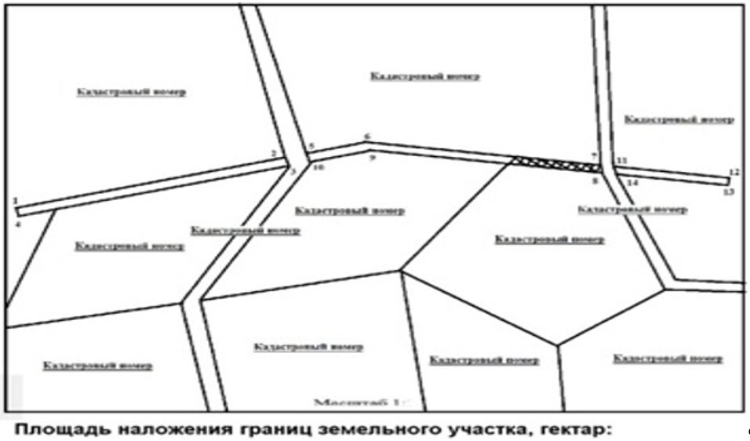

Масштаб 1:
Условные обозначения:
__________ проектируемый участок;
__________ смежный участок;
__________ наложение;
__________ несоответствие.
Общая площадь наложения, гектар: __________
Печать (при наличии) и подпись руководителя
(при обращении через Государственную корпорацию "Правительство для граждан")
/электронная цифровая подпись руководителя
(при обращении через веб-портал "электронного правительства")
Приложение 4
к акту о несоответствии
ведомости координат
проектируемого
земельного участка
Форма
Сводная ведомость координат и длин сторон границ проектируемого земельного участка, занятого линейными объектами, с указанием площади полигона линейного объекта
Номер точки | Координаты |  | Длина (метр)
 | X | Y
Полигон 1
1
2
Площадь полигона, гектар
Полигон 2
5
6
Площадь полигона, гектар
Полигон 3
11
12
Площадь полигона, гектар
Периметр, метр: _______
Площадь, гектар _______
Ведомость составлена: _____________________________________________________
(наименование юридического лица, бизнес-идентификационный номер/фамилия, имя,
отчество (при его наличии) физического лица, индивидуальный идентификационный номер)
Место печати *_________ __________________________________________________
(подпись)* (фамилия, имя, отчество (при его наличии))
Дата составления плана: " " _______20___ года.
Примечание: * печать (при наличии) и подпись руководителя
(при обращении через Государственную корпорацию "Правительство для граждан")
/электронная цифровая подпись руководителя
(при обращении через веб-портал "электронного правительства")
Приложение 4 к приказу
исполняющий обязанности
Министра сельского хозяйства
Республики Казахстан
от 6 сентября 2023 года № 326
Приложение 22
к акту о несоответствии
ведомости координат
проектируемого
земельного участка
Форма
Акт определения потерь сельскохозяйственного производства
_________________________________________________________________
(землепользователь (собственник)
_________________________________________________________________
(целевое назначение)
_________________________________________________________________
(месторасположение, площадь (гектара))
№ | Наименование сельскохозяйственного угодья | Наименование типа почв | Норматив возмещения потерь сельскохозяйственного производства (тенге) | Площадь (гектар) | Сумма возмещения потерь сельскохозяйственного производства (тенге)  (графа 4 х графу 6=)
1 | 2 | 3 | 4 | 5 | 6
Всего:
Руководитель филиала некоммерческого акционерного общества
"Государственная корпорация "Правительство для граждан"
________________________________________________________
________________________________________________________
(фамилия, имя, отчество (при его наличии)) (подпись)
Место печати (при наличии)
Дата: "____" _______20___ года.
Согласовано: _____________________________________________
(фамилия, имя, отчество (при его наличии)
физического лица или наименование юридического лица)
Фамилия, имя, отчество (при его наличии) исполнителя
_______________ __________________________________________
(подпись) (дата)

© 2012. РГП на ПХВ «Институт законодательства и правовой информации Республики Казахстан» Министерства юстиции Республики Казахстан

